Государственное автономное профессиональное образовательное учреждение Самарской области
«Поволжский строительно-энергетический колледж им. П. Мачнева»

Методическая разработка
открытого урока по дисциплине «Информатика»
математического и общего естественнонаучного цикла по теме:
«Локальные и глобальные компьютерные сети, сетевые технологии обработки информации»

Самара
2016 г.

ОГЛАВЛЕНИЕ
Пояснительная записка…………………………………………………………...3
Введение…………………………………………………………………………...4
Подготовительный этап…………………………………………………………..6
План занятия………………………………………………………………………8
Список литературы………………………………………………………………22
Приложение 1
Мультимедийная презентация по теме урока «Факты истории Интернета».............................................................................................................23
Приложение 2
Критерии оценки деятельности студентов на уроке…………………………..25
Приложение 3
Самостоятельная работа студента……………………………………………...26

ПОЯСНИТЕЛЬНАЯ ЗАПИСКА
Методическая разработка открытого урока предназначена для преподавателей, внедряющих в образовательный процесс активные формы проведения занятий с целью систематизации и закрепления изученного материала, с использованием информационно-коммуникативных технологий.
Данная форма проведения занятий обеспечивает эффективную самостоятельную работу обучающихся в сочетании с совершенствованием управления ею со стороны преподавателя.
Методическая разработка подтверждает использование в образовательном процессе активных и интерактивных форм проведения занятий таких как, разбор конкретных ситуаций, групповых дискуссий, с целью реализации компетентного подхода.

ВВЕДЕНИЕ
В рамках перехода образовательных организаций федеральные на государственные стандарты третьего поколения возникла необходимость формирования у студентов общих и профессиональных компетенций. Реализация данного подхода обеспечит будущему специалисту возможность для понимания своей выбранной специальности, профессионального и карьерного роста.
Методическая разработка открытого урока является актуальной для преподавателей, работающих с активными инновационными формами проведения занятия для систематизации и закрепления изученного материала с использованием информационно-коммуникативных технологий.
Данное занятие проводится для закрепления полученных знаний по дисциплине, что позволяет преподавателю выяснить уровень подготовки студентов, возможность применения полученных знаний на практике, а студентам повторить ранее изученный материал и закрепить полученные знания и умения.
Целью занятия является закрепление изученного материала, формирование приёмов логического мышления, развитие интереса к дисциплине, способность анализировать и обобщать, делать выводы, развивать навыки самостоятельной работы, владеть терминологией предмета, уметь раскрывать практическую значимость знаний об локальных и глобальных сетях для поиска информации в сети Интернет.
Проведение занятия требует использование современных средств и форм организации занятия, использование технических средств обучения. По изучаемой теме студенты могут подготовиться к уроку самостоятельно, изучив и представив дополнительный материал в виде докладов, презентаций, плакатов.
Демонстрацию презентаций по темам можно организовать в течение урока для ознакомления с новым материалом. Это позволит проконтролировать самостоятельную работу студентов (далее-СРС), поможет повторить уже пройденный материал, составить логическое аналитическое заключение.
Работа в группах используя мультимедийный проектор; работа индивидуально с учебником, принятие самостоятельных решений, использование дидактических материалов, дают хорошие результаты в процессе активизации познавательной деятельности, нацеливаю студентов во время обучения к более глубокому пониманию практических ситуаций, позволяет вырабатывать умения анализировать сложившую конфликтную ситуацию на уроке.
Дисциплина «Информатика» тесно переплетается с другими дисциплинами, в результате прослеживаются тесные междисциплинарные связи (например: деловое общение, психология и др.).
Цель написания данной методической разработки – формирование мотивации у студентов, развитие логического мышления, систематизация и контроль знаний студентов.
Методическая разработка состоит из основных разделов:
- подготовительный этап, в котором планируется порядок проведения урока;
- структура занятия, включающая в себя подробное распределение элементов занятия и изучаемых вопросов, а так же методов обучения и времени, необходимого для изучения темы;
- методика проведения занятия, определяющая подробное описание каждого элемента занятия и его цели;
- заключительный этап, анализирующий результаты работы проведенного урока.

ПОТГОТОВИТЕЛЬНЫЙ ЭТАП
То, что не ясно, следует выяснить.
То, что трудно творить, следует делать с великой настойчивостью.
Конфуций
Проведение урока по дисциплине «Информатика» относится к уроку совершенствования и систематизация знаний с использованием информационно-коммуникативных технологий, интерактивных форм.
Вид урока – обобщающий по дисциплине «Информатика» специальности 190629 Техническая эксплуатация подъёмно-транспортных, строительных, дорожных машин и оборудования (по отраслям).
Студенты готовятся по теме «Локальные и глобальные компьютерные сети, сетевые технологии обработки информации», которая охватывает несколько дидактических единиц рабочей программы. Студенты должны знать основные определения, логически мыслить, анализировать и обобщать полученные данные, самостоятельно работать, применять полученные знания о локальных сетях и информационных ресурсах.
Начало урока проводится традиционным способом. Организационный момент включает в себя: цели, задачи урока, проверку СРС, формулировку проблемы урока.
Студенты демонстрируют на уроке СРС в виде презентации по данной теме. Проявляют навыки с мультимедийным проектором, самостоятельно работают с дидактическим материалом. Во время урока происходит систематизация знаний, это позволяет у студентов развивать логическое мышление, умение презентовать результаты собственной деятельности.
Выполнение заданий происходит в группах или у доски, проводится тестирование, для закрепления изученной темы решается кроссворд, сканворд и учебное лото.
Оценивает работу на уроке преподаватель, а также сами студенты.
СРС: на экране презентуются адреса сайтов с целью прохождения test online. Преподаватель рассказывает об алгоритме выполнения задания «Компьютерные сети». СРС выполняется в форме электронного письма и направляется на почту преподавателю.

ПЛАН ЗАНЯТИЯ
Цель урока:
Систематизировать и обобщить знания о компьютерных сетях с помощью нестандартных занимательных заданий.
Задачи
Образовательные:
- обобщить знания студентов по теме: «Компьютерные сети, сетевые технологии обработки информации. Информационные ресурсы. Поиск информации в сети Интернет».
Развивающие:
- формирование приёмов логического мышления, развитие интереса к предмету, развивать способность анализировать и обобщать, делать выводы, развивать навыки самостоятельной работы;
- уметь пользоваться знаниями о локальных и глобальных сетях, информационных ресурсах;
- уметь правильно владеть терминологией предмета;
- уметь раскрывать практическую значимость знаний о локальных и глобальных сетях для поиска информации в сети Интернет.
Воспитательные:
- воспитывать устойчивый познавательный интерес к информационным технологиям;
- прививать культуру пользователя сети Интернет;
- воспитывать у студентов стремление к реализации себя в обществе и общении;
- воспитать умение работать командой.
Тип урока: обобщающий.
Формы работы: групповая, индивидуальна.
Методы обучения: иллюстративно-словесный, работа с учебником; дидактические игры, практический.

Оснащение урока:
- Компьютер.
- Мультимедийный проектор.
- Доска.
- Компьютерная презентация студента.
- Раздаточный материал (карточки с заданиями).
Необходимое техническое оборудование: проектор, экран, необходимое программное обеспечение (компьютеры с подключением к сети Интернет).
План урока:
- Организационный момент - 1мин.
- Сообщение темы и постановка целей урока - 1мин.
- Проверка самостоятельной работы студента.
Актуализация темы данного урока - 40 мин.
- Подведение итогов урока. Рефлексия - 2 мин.
- Д/З. - 1 мин.

Работа преподавателя на уроке:
- Постановка учебных задач
- Организация самостоятельной работы студентов
- Консультирование студентов в процессе самостоятельной работы
- Подведение итогов работы
Ход урока
- Организационный момент.
Сообщение цели, задачи урока, проверку самостоятельной работы студента, формулировку проблемы урока. Обеспечивает нормальную внешнюю обстановку для работы на учебном уроке.
II. Актуализация знаний.
Прежде чем мы приступ к уроку, я прочитаю вам стихотворение.

Виртуальная сказка
Виртуальная сказка
С виртуальным концом
Все волшебно и ярко
Но с закрытым лицом
Ничего не понятно
Где тут правда и ложь
И пытаться не надо
Все равно не поймешь.
Пусть в реале толпятся
Миллионы людей
Здесь спокойно и тихо
Нет реальных страстей
Сетевое пространство
Королевство зеркал
Паутина не пустит
Кто зашел – тот пропал.
В этой сказке живешь по законам рутин
И никто не заставит
Быть собою самим
Уплывает реальность
Как песок из-под ног
Отпустил тормоза –
И никто не помог.
Иллюзорны обиды
Недоступна любовь
Почему же сюда
Мы идём вновь и вновь
Утешают подруги:
Все проходит, пройдет
Отчего же я плачу
Когда сердце поёт.
Параллельны два мира
Не осветишь огнем
Точка пересеченья
Дальше все с каждым днем
Я не знаю того
Кто без ран выйти смог
Этот сказочный мир
Создал дьявол, не Бог.
Я отправляюсь в мир другой,
Туда, где солнце ярче светит,
Где плещет ласковый прибой,
Где на любой вопрос ответят…
Я отправляюсь в Интернет,
Увидеть я весь мир готова
На фотографиях друзей,
Внутри какого-то альбома.
Скачаю книгу о любви,
Узнаю, что это такое.
Я знаю лишь любовь в сети,
И ничего, увы, иного.
Я так хочу найти друзей,
Поэтому засяду в чатах,
Создам себе красивый ник,
Приму участие в дебатах.
И пусть мне не семнадцать лет,
И пусть я вовсе не блондинка.
Зато хоть здесь исправлю я
Природы глупую ошибку.
Учеба? Школа? – Наплевать,
Спишу я с сайта сочиненье.
Конечно, мне поставят пять!..
И никакого сожаленья.
Я так хочу богатой быть…
И инет в этом мне поможет!
Рассылкой занимаюсь я,
Ведь спам людей не потревожит?
В сети ищу свой идеал,
Такого парня нет на свете!
Поэтому реал – пустяк,
Любовь лишь только в Интернете.
Я не иду с подругой в парк,
И не хожу по магазинам.
Заказ я сделаю и так,
Не отвлекаясь на витрины.
Гитары, песни… — А зачем?
Скачаю все, что пожелаю.
Формат удобный МП3 –
Все остальное презираю.
Какая глупость этот свет,
Мне нужен лишь в сети покой…
Не нужен на вопрос ответ:
Я отправляюсь в мир другой.
На экране цитаты (Слайд 2)

То, что не ясно, следует выяснить.
То, что трудно творить, следует делать с великой настойчивостью.
Конфуций
Когда-то человек, приручив собаку, потерял нюх. Теперь человек приручил Интернет и начинает терять мозг.

Учится можно только с интересом. Чтобы переварить знания, надо поглощать их с аппетитом!
Анатоль Франс

III. Проверка самостоятельной работы студентов. Актуализация темы данного занятия.
Самостоятельная работа студента:
Студент демонстрирует на уроке СРС в виде презентации по теме: «Факты истории Интернета». С помощью, которой мы повторим и закрепим пройденную тему.
Приложение №1
Мультимедийная презентация по теме урока: «Факты истории Интернета»
На экране задание (Слайд 3). Работаем все вместе.
Для каждого из приведенных слов указать его «Антипод»
- Виртуальный –
- Восстановление –
- Демодулятор –
- Клавиатура –
- Клиент –
- Константа –
- Локальная –
- Программист –
- Пиратский –
- Черно – белый –
- Шифратор –
Приложение 2 (Слайд 4)
Продолжить схему?
Виды сетей

- Классификация сетей?
А)
Б)
В)
Г)
3. Какие каналы связи вы знаете? (запишите)
А)
Б)
В)
Г)
4. Какие виды сетей на рисунках?
5. Что такое Топология сети – это

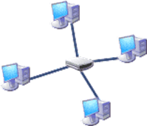
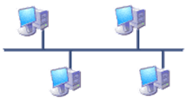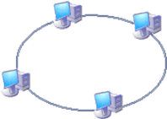
Рис. 1 Рис. 2 Рис. 3
6.Какое отличие топологии сетей?
______________________________________________________________________________________________________________________________________________________________________________________________________________________________________________________________________________________________________________________________________________________________________________________________________________________________________________________________________________
7. Адресация в Интернете? Из каких блоков состоит? Чем разделены эти блоки? Привести пример. __________________________________________
8. Какие Российские поисковые серверы вы знаете (перечислите)?
А)
Б)
В)
Г)
9. Что это?
At - Австрия
au - Австралия
ca - Канада
ch - Швейцария
de - Германия
dk - Дания
ru - Россия
10. Какие браузеры вы знаете? (запишите)
11. Какие сервисы сети вы знаете? (запишите)
Вся группа выполняет задание «Учебное лото» (см. таблицу 1) на месте, один студент работает у доски. Проверяем все вместе студента, который выполнял задание у доски, при этом остальные меняются выполненным заданием друг с другом за учебной партой. Каждый самостоятельно оценивает работу по критериям из Приложения № 2.

Таблица 1
Учебное лото
Объём передаваемой по сети информации? | Общение между субъектами? | Всемирное хранилище информации, в котором информационные объекты связаны структурой гипертекста? | Технология и представляемые ею услуги по пересылке и получению электронных сообщений по распределённой компьютерной сети?
Набор документов, объединённых общей темой и служащих общей цели? | Программа просмотра гипертекстовых страниц WWW? | 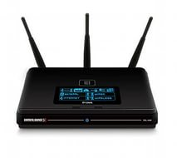 | Всемирная информационная сеть?
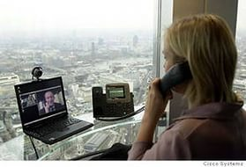 | Компьютеры могут подключаться к Интернету с использованием беспроводной технологии, какой? | Линия связи? | 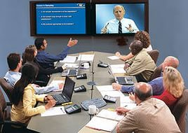
Необходимо вписать ответы в ячейки таблицы, в которых записаны соответствующие терминам определения.
Wi-Fi, WWW? Электронная почта, Интернет, Канал, Телеконференция, Трафик, Сайт Браузер, IP-телефония, Телекоммуникация, Роутер.
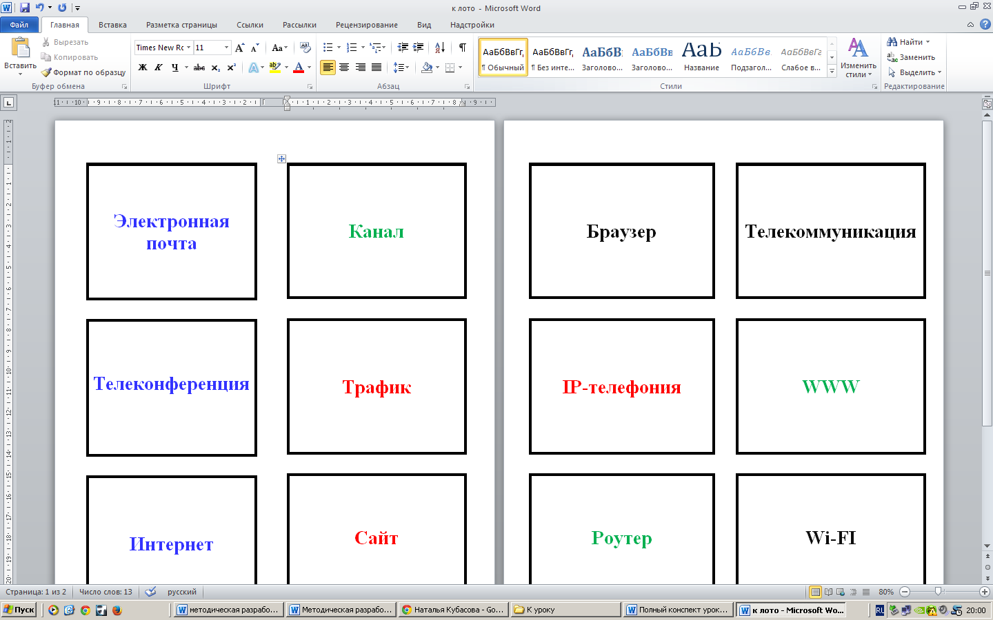
Рис. 1
У доски студент закрывает ячейки карточками с ответами. У каждого столбца свой цвет (см. рисунок 1).
Задание по вариантам. Первый вариант «Кроссворд», второй вариант «Сканворд». Два студента работают у доски. Проверяем все вместе.
Кроссворд
 |  |  |  | 1
 | 1 |  |  |  |  |  |  |  |  |  |  |  |  |  |  | 2
 |  |  |  |  |  |  |  |  |  | 3
 |  |  |  |  |  | 4
 |  |  |  |  |  |  |  |  |  | 2
 |  | 5
 |  |  |  |  |  |  |  |  |  |  |  | 6
 |  | 3
4
По горизонтали:
- Программист, занимающийся взломом программного обеспечения и различных компьютерных систем?
- Указатель, ссылка, место, где хранится информация?
- Система обмена информацией на определённую тему между абонентами сети?
- Организация, предоставляющая услуги доступа к Интернету?
По вертикали:
- Как называют сеть, существующую в пределах одного региона?
- Множество подключенных к серверу компьютеров называется рабочими …
- Программное обеспечение для просмотра веб-сайтов, то есть для запроса веб-страниц?
- Гипертекстовая связь, позволяющая перейти в другую часть Интернета?
- Средство обмена сообщениями через Интернет в режиме реального времени?
- Компьютер, обслуживающий подключенные к нему компьютеры, ориентированный на связь и передачу информации клиентурной станции?
Сканворд по теме: «Телекоммуникации»
Найдите зашифрованные в сканворде термины, связанные с телекоммуникационными технологиями, дайте определения.
А | Д | Р | Е | С | А | Т | Х
Д | О | М | Е | Н | Х | Н | Х
З | Х | С | Е | Р | В | Е | Р
Е | Х | С | Е | Р | В | И | С
В | М | Е | Д | О | М | Л | Н
З | О | Ц | Ь | Л | О | К | А
К | И | Ф | А | Р | Т | Х | Е
А | Н | И | Ш | Л | Ю | З | С

Тестовое задание.
Оперативный контроль знаний студентов «Цветокод». С его помощью можно проверить знания всей учебной группы или каждого студента в отдельности за 5-10 минут. Каждому студенту выдаётся его ИНДИВИДУАЛЬНАЯ перфокарта с рейтерами. На этой перфокарте студент выполняет контрольное задание, которое заключается в установке правильной последовательности цветов рейтеров в соответствии с вопросами программированного задания. Номера вопросов (от 1-го до 20-го) напечатаны на перфокарте слева направо. Дан вопрос и 4 ответа. Необходимо выбрать из четырех ответов – один правильных. На каждом столе находится СООТВЕТСТВИЕ каждого ОТВЕТА ЦВЕТУ рейтера. Например, первый ответ-красный цвет, второй цвет-синий, третий цвет-зелёный, четвёртый цвет-жёлтый. Перед тем как отвечать на вопросы, каждый студент освобождает от рейтеров столько пар отверстий перфокарты, сколько вопросов содержит контрольная работа. Отвечая на вопросы, студент выбирает рейтеры нужного цвета и устанавливает их в отверстия перфокарты, соответствующие номерам вопросов. Оставшиеся на столе рейтеры студент вставляет в освободившиеся в процессе контрольной работы отверстия.
По окончании контрольной работы преподаватель собирает перфокарты студентов. При этом у преподавателя имеется ЭТАЛОННАЯ ПЕРФОКАРТА с набором правильных ответов (см. рис. 2). Процесс проверки сводится к наложению эталонной перфокарты на собранный массив карт студента. Этот массив даёт красочную информацию об ответах на каждый из вопросов, так как в собранном виде рейтеры создают ЦВЕТОВЫЕ ДОРОЖКИ по каждому из вопросов. Если цветовая дорожка одного цвета с рейтером эталонной перфокарты, значит, 100 % студент правильно ответил на поставленный вопрос. Преподаватель выставляет оценки по критериям (Приложение 2, слайд 4). Ответы можно сохранить до следующего урока с тем, чтобы ещё раз пройти материал, вызвавший наибольшие затруднения.
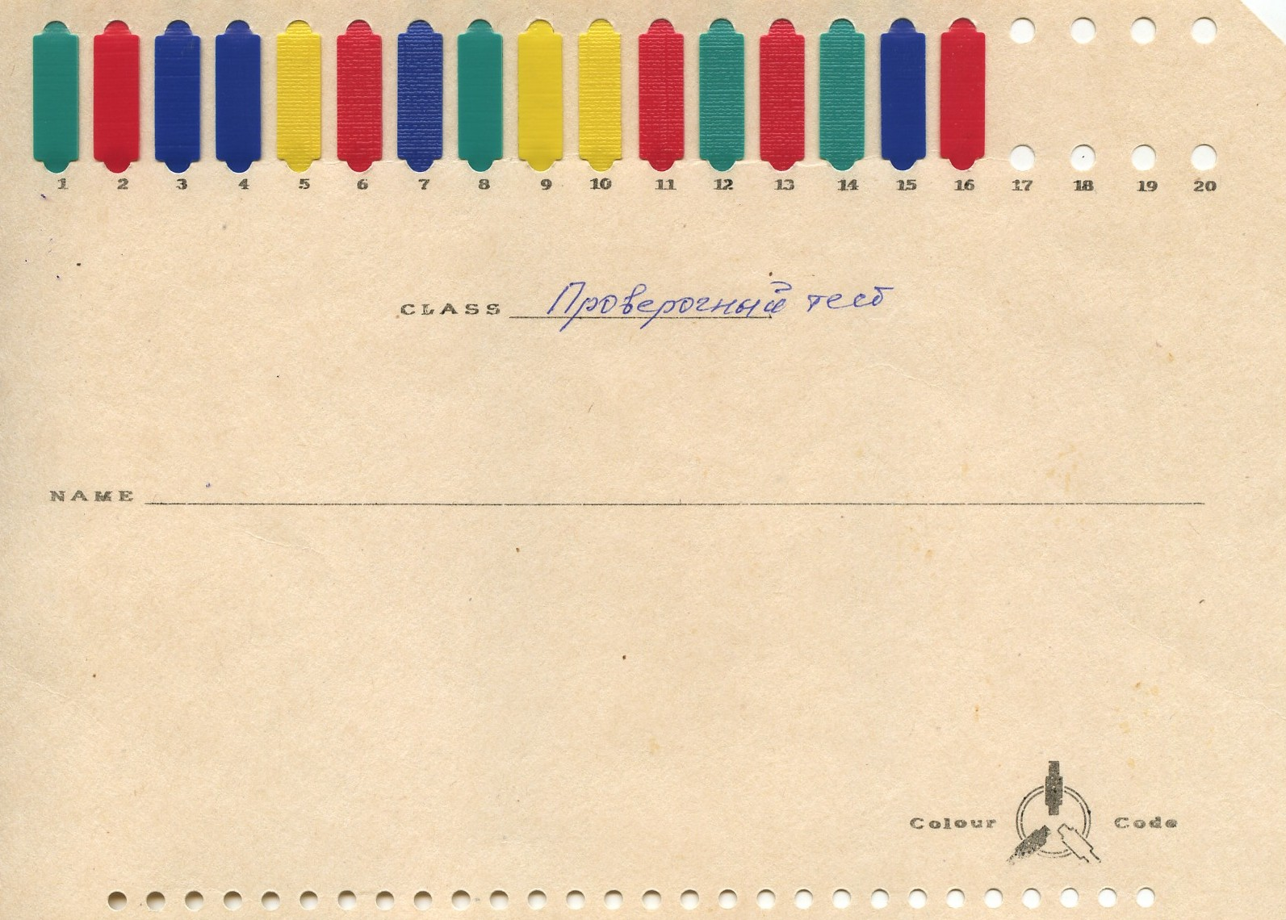
Рис. 2
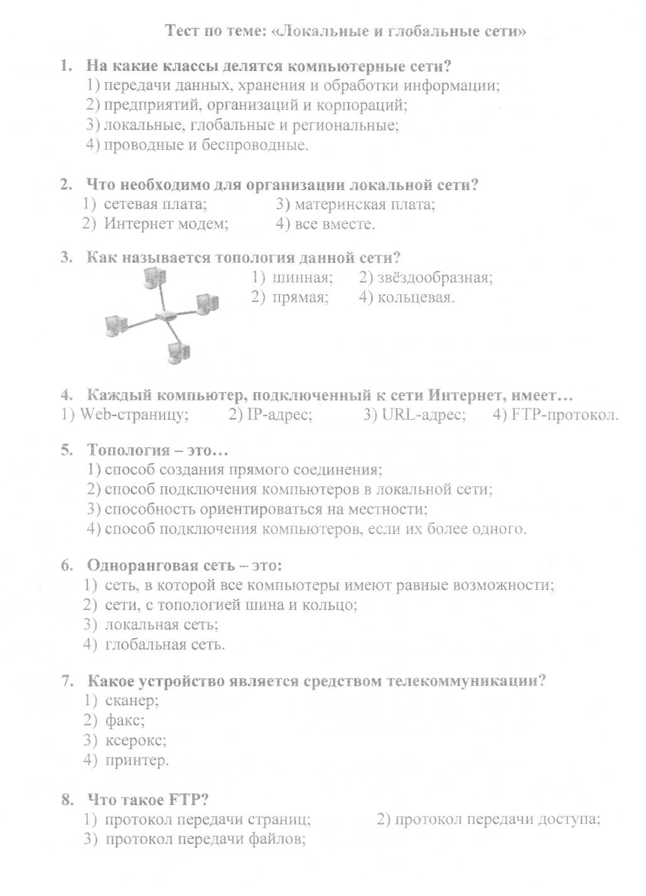

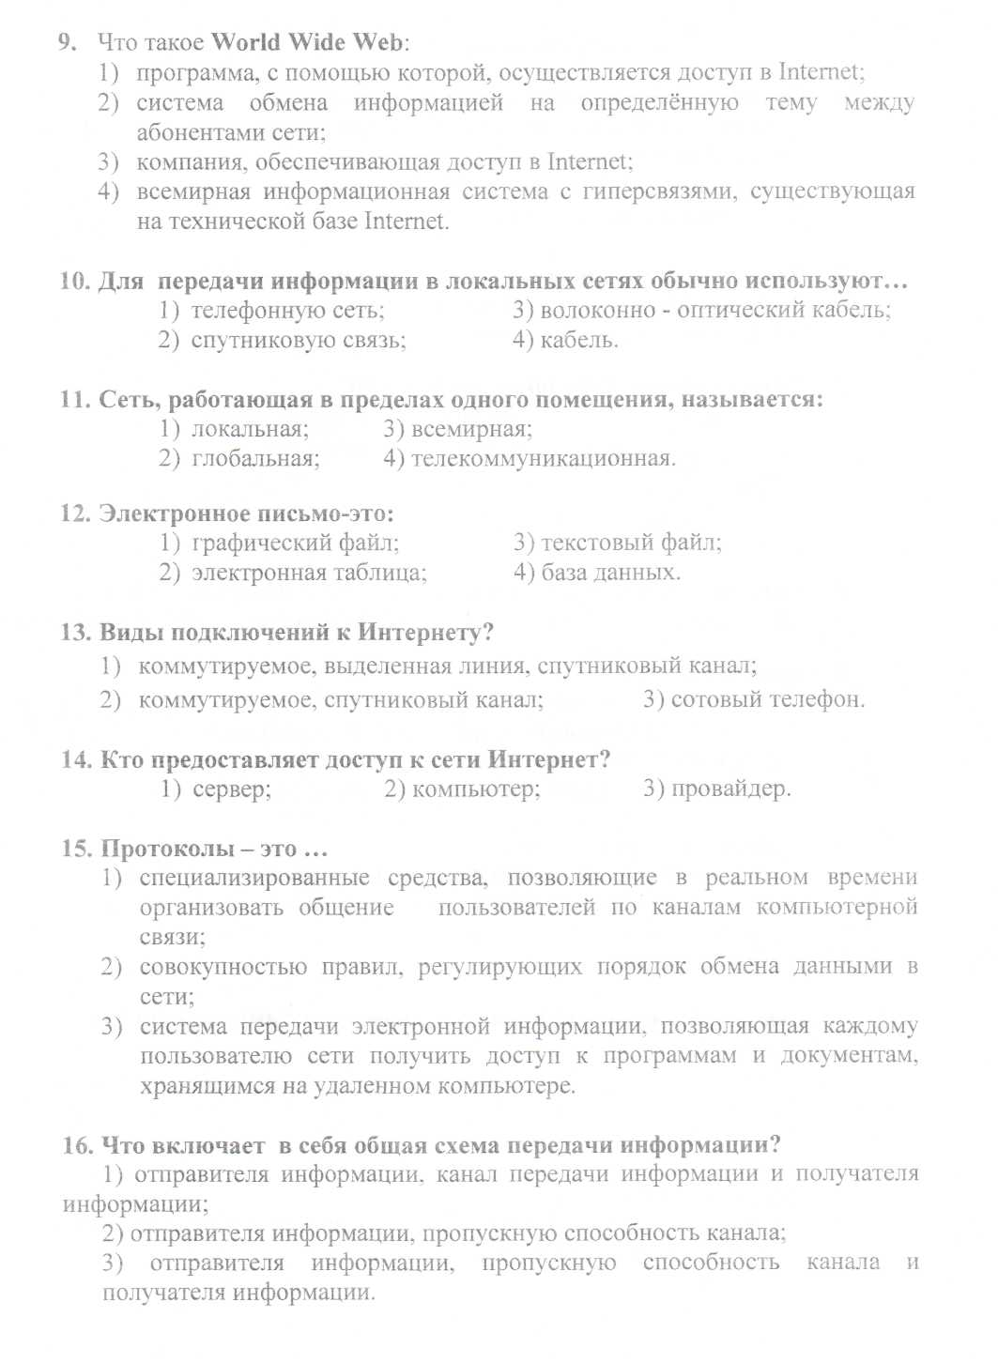
На экране задание (Слайд 5).
Студенты дают оценку работы в Интернете, их достоинства и недостатки.
Достоинства | Недостатки

На экране задание (Слайд 6).
Какая система счисления?
Нужно перевести с помощью двоичных кодов КОИ 8 (табл. 4.1) закодированное слово.
Закодировано слово.
11010111 01100011 01100101
11001100 01101110 11001100 01101110 11000100 11000011 11011001 00100001
IV. Подведение итогов
Преподаватель объявляет оценки студентов, комментирует при этом ошибки и недочёты студентов, выделяет особенно удачные ответы, оценивает работы в целом, так и работу отдельных студентов.
Оценочный лист
№ |  | СРС  презентация | Учебное лото | Кроссворд | Сканворд | Тест | Работа с учебником | Работа у доски | Работа на уроке
1
2
3
4
5
6
V. Самостоятельная работа студента
Приложение 3 (слайд 7)

ЛИТЕРАТУРА
- Информатика: 10–11 кл. / Под ред. Н.В. Макаровой. – СПб.: Питер, 2000
- Угринович Н.Д. Информатика и информационные технологии. Учебное пособие для 10–11 классов. – М.: Лаборатория Базовых Знаний, АО «Московские учебники», 2001. – 464 с.: ил.
- Шафрин Ю., Основы компьютерной технологии.- М.: АБФ, 1997
- Журнал для пользователей персональных компьютеров Мир ПК.
- Е.В. Михеева «Информационные технологии в профессиональной деятельности», Москва, 2005 г.
- С.В. Назарова. Компьютерные технологии обработки информации.
- Ю.В. Чекмарев. Вычислительные системы, сети и коммуникации. – М.: ДМК Пресс, 2009. – 184 с.
- Н.В. Максимов, И.И. Попов. Компьютерные сети. – М.: Форум, 2010. – 464 с.
- Т.И. Калинкина, Б.В. Костров, В.Н. Ручкин. Телекоммуникационные и вычислительные сети. Архитектура, стандарты и технологии. – СПб.: БХВ-Петербург, 2010. – 288 с.
- Е.О. Новожилов, О.П. Новожилов. Компьютерные сети. – М.: Академия, 2011. – 304 с.

Приложение 1
Мультимедийная презентация по теме урока «Факты истории Интернета»
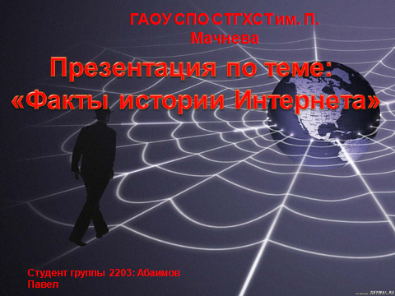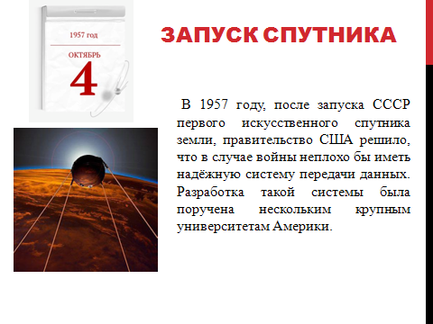

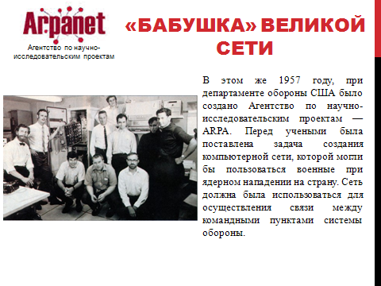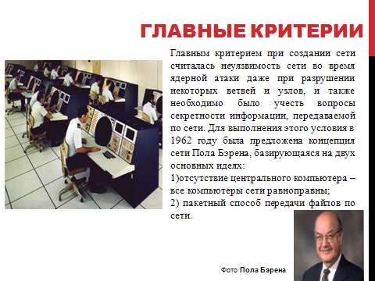

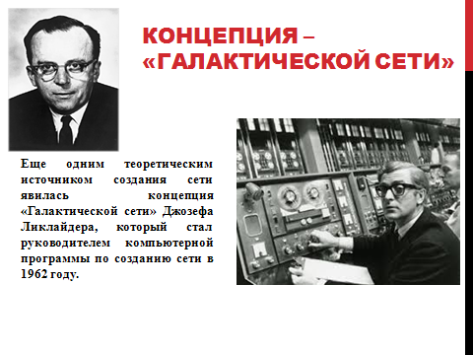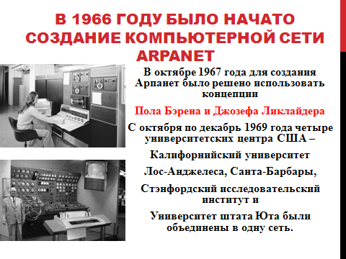
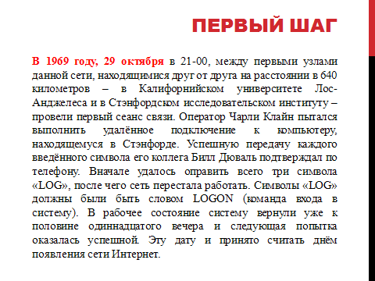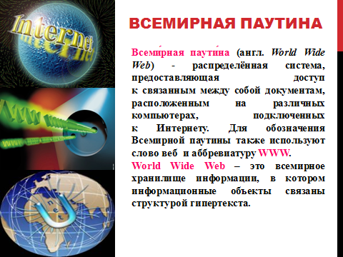
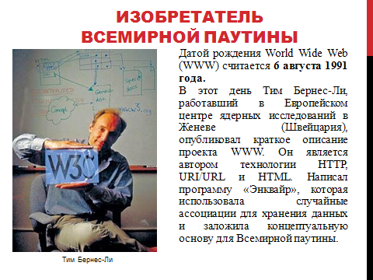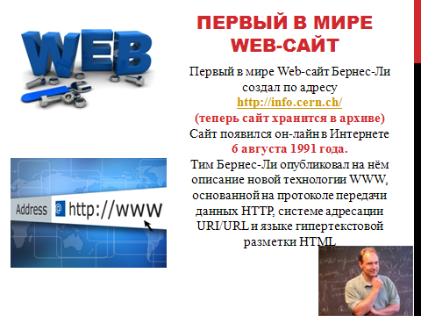

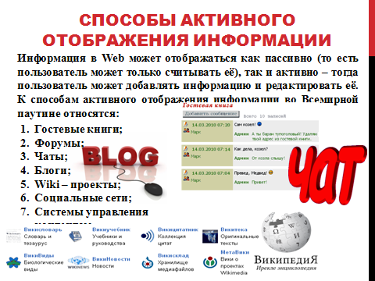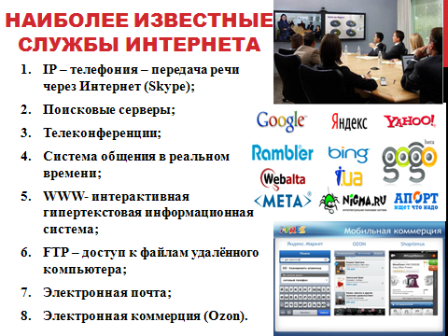
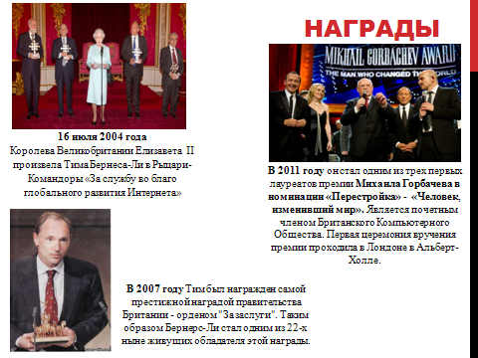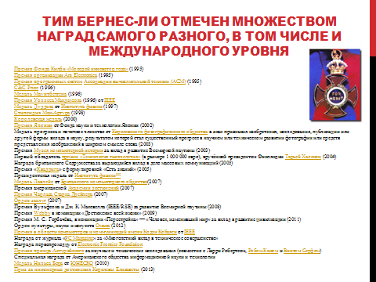
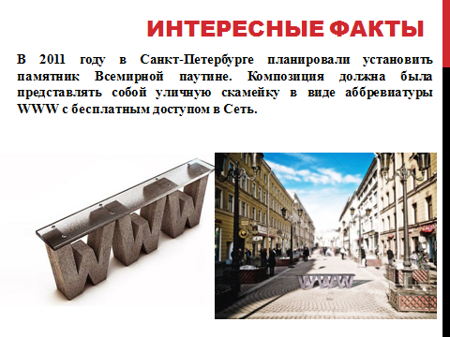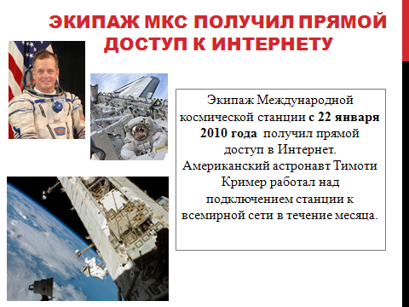
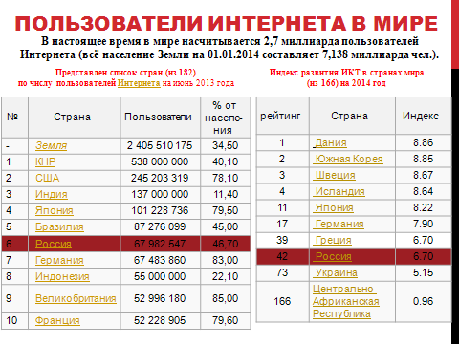
Приложение 2
Критерии оценки деятельности студентов на уроке

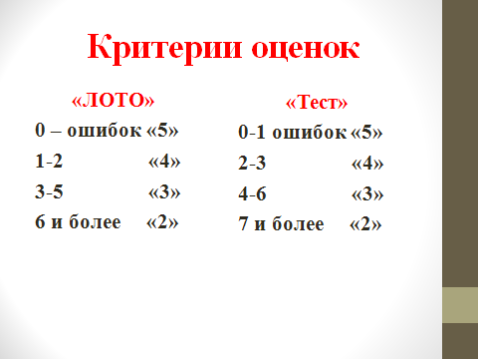
Приложение 3
Самостоятельная работа студента
